105조 원을 잃어서 "역사상 가장 많이 잃은 사람" 타이틀을 가진 적 있는 사람이 이번엔 90조 원을 AI 하나에 걸었음. 12개월짜리 시한이 붙어 있는 상태로.
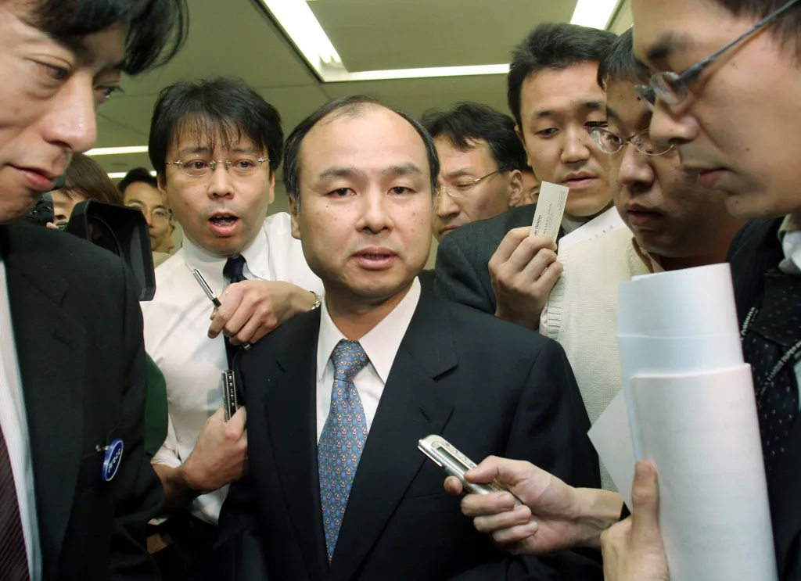

1
/
7

jisang0914
2d
손정의. 2000년에 알리바바에 300억 원 투자. 마윈을 6분 만에 만나고 결정. 추가 매입 포함, 2014년 IPO 시점 지분 가치 약 90조 원. 역사상 가장 성공한 벤처 투자 중 하나. 반대편도 있음. WeWork에 24조 원 이상 투입. 파산. 닷컴 버블 때 개인 자산 105조 원 증발. 이 사람이 지금 올인한 대상이 OpenAI.

2
/
7
jisang0914
2d
그 OpenAI의 이번 주. 화요일 — Sora 앱 종료. 출시 6개월 만에. 하루 운영비 추정 225억 원. 전체 매출 31억 원. 디즈니가 1.5조 원 투자 + 캐릭터 라이선스 계약을 맺었는데 3개월 만에 파기. 디즈니 측은 월요일 밤에 통보받았다고 보도됨. 내부에선 12월부터 비상 체제. 앱 사업 CEO가 "부수적인 프로젝트 전부 접는다" 선언.
3
/
7
jisang0914
2d
그 정리가 벌어지는 같은 주. 금요일 — 손정의가 60조 원 단기 대출 확보. 지난달 OpenAI 165조 원 라운드에 넣은 45조 원을 마련하기 위한 대출. 핵심은 구조. 무담보. 만기 12개월. JPMorgan, Goldman Sachs, 일본 은행 4곳. 60조 원을 무담보로 빌려주고 12개월 안에 돌려받겠다는 구조가 성립하려면 하나가 필요함. 대규모 유동성 이벤트. 즉, IPO(상장).

4
/
7
jisang0914
2d
JPMorgan과 Goldman이 무담보로 찍어준 건 단순 대출이 아님. 이 두 은행은 OpenAI IPO 주관사 경쟁 중. 무담보 60조 원 승인 = "상장이 12개월 내에 온다"는 판단을 자기 돈으로 베팅한 것. 소프트뱅크의 OpenAI 누적 투자: 90조 원 이상. 이번 라운드 기준 OpenAI 기업가치: 약 1,260조 원. 성사되면 역대급 IPO.

5
/
7
jisang0914
2d
리스크. IPO가 밀리면 소프트뱅크는 12개월 안에 60조 원을 리파이낸싱하거나 Arm 지분 등 자산을 팔아야 함. 소프트뱅크의 투자펀드 비전펀드 시절도 떠오름. 비전펀드 2의 수익률: 투자금 대비 약 0.63배. WeWork, Katerra — 파산. 비전펀드 시리즈는 2023년까지 약 48조 원 적자. 같은 패턴이냐, 아니면 알리바바의 재현이냐.

6
/
7
jisang0914
2d
손정의의 커리어 전체가 이 패턴. 300억 원 → 90조 원 (알리바바). 24조 원 → 파산 (WeWork). 105조 원 증발 (닷컴 버블). 이번엔 90조 원을 AI 하나에 걸었음. 12개월짜리 시한이 붙어 있는 상태로. 2026년 하반기에 답이 나옴. 🔗 techcrunch.com/2026…
AI 업계 흐름, 계속 정리해서 올릴 예정. 팔로우 해두면 놓치지 않음.

